
ГАЗЕТА РАДИ ВЕСЕЛЬЧАТ ЗОШ I СТ. № 37
№ 6 лютий 2017 р.

Розпочався Місячник
Валеологічного виховання
«Острів здоров'я»
Хто здоровий, той сміється
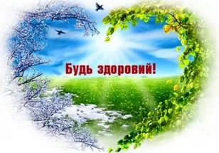
Все йому в житті вдається.
Він долає всі вершини –
Це ж чудово для людини.
Хто здоровий, той не плаче,
Жде його в житті удача,
Він уміє працювати,
Вчитись і відпочивати.
Бо здоров’я – це прекрасно,
Здорово, чудово, ясно.
І доступні для людини
Всі дороги, всі стежини.

- Найбільше багатство — здоров’я.
- Держи ноги в теплі, голову в холоді, живіт в голоді — не будеш хворіти, будеш довго жити.
- Держи голову в холоді, ноги в теплі, проживеш довгий вік на землі.
- Було б здоров'я — все інше наживемо.
- Добрі жорна усе перемелють.

- Аби зуби, а хліб буде.

Конкурс малюнків «Моя майбутня професія»

В рамках місячника трудового виховання, в школі була створена виставка дитячих малюнків під назвою "Моя майбутня професія".
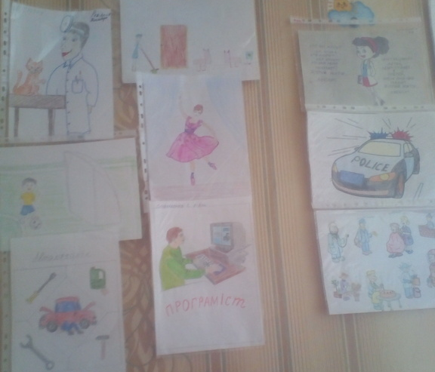
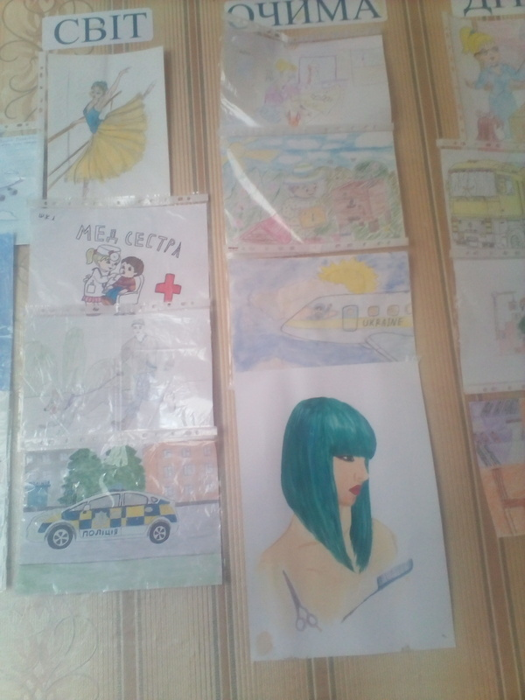
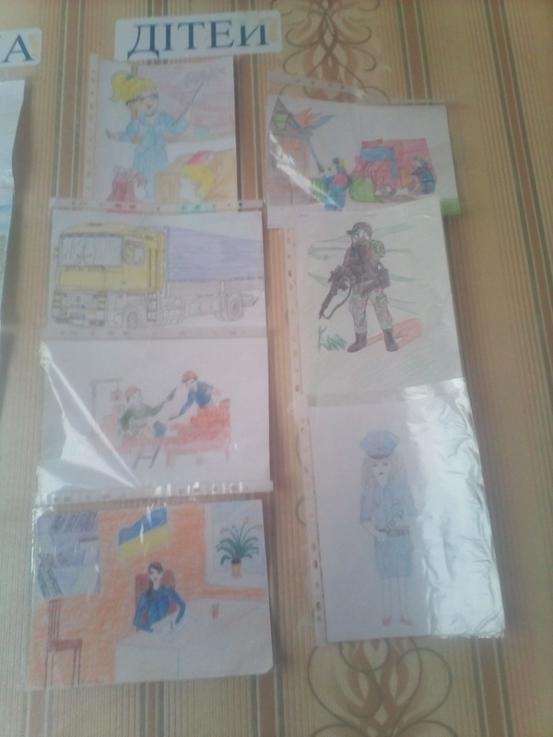

Виставка дитячих поробок «Рук робота – свято душі»

В нашій школі відбулась виставка дитячих поробок на вільну тему під назвою «Рук робота - свято душі». Участь у виставці прийняли учні 1-4 класів. Своїми роботами діти продемонстрували вміння творити надзвичайну красу власними рученятами.
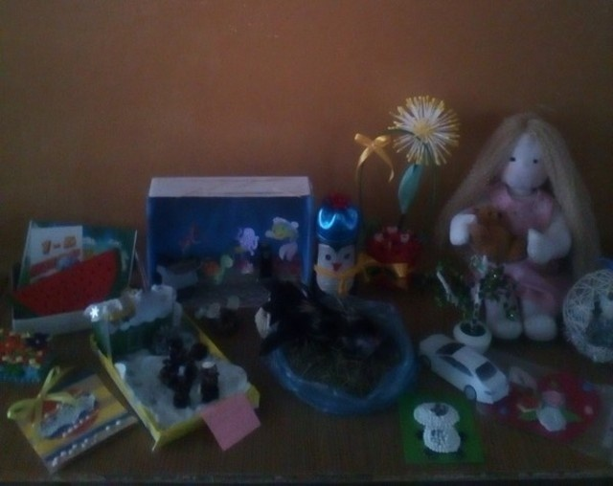
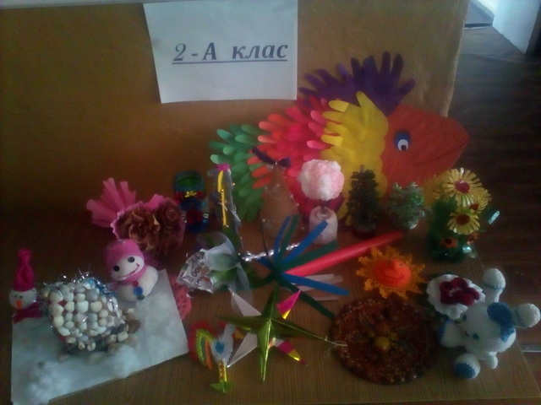

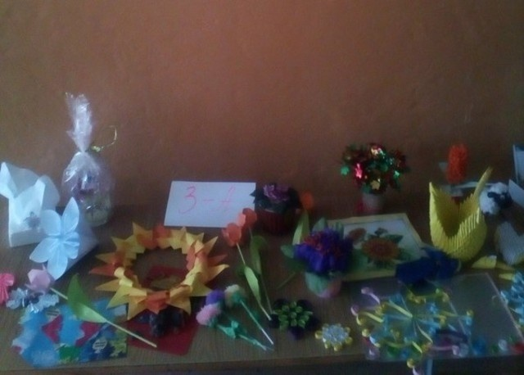



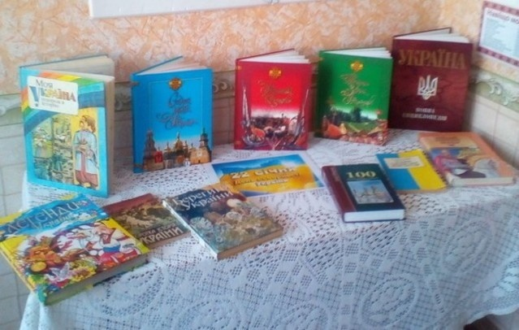
День Соборності України

До Дня Соборності України завідувач бібліотеки нашої школи Іщенко Т.Л. створила виставку літератури.

Голокост.
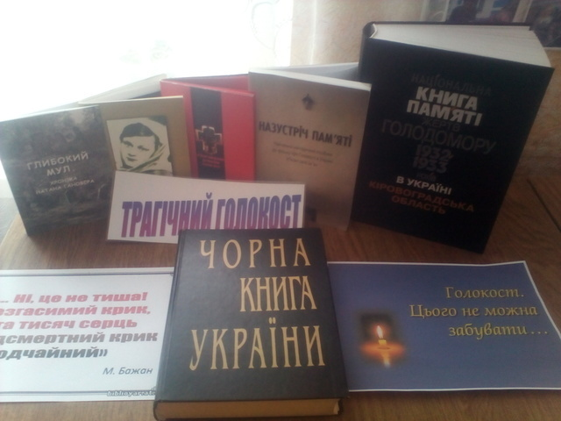
Цього не можна забувати.

В бібліотеці нашої школи Іщенко Т.Л. створила виставку літератури, присвячену Міжнародному дню пам`яті жертвам Голокосту.

Старти надій.
Протягом двох тижнів, вчитель фізичної культури Пустовий В.В. проводив спортивні змагання під назвою "Старти надій".
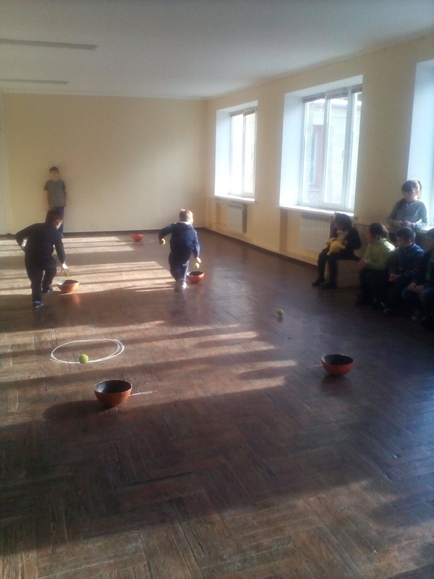
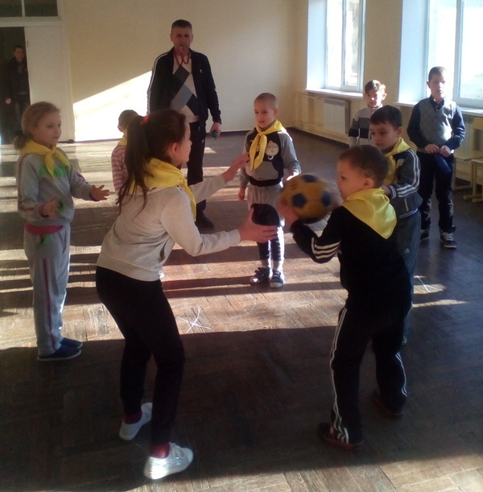



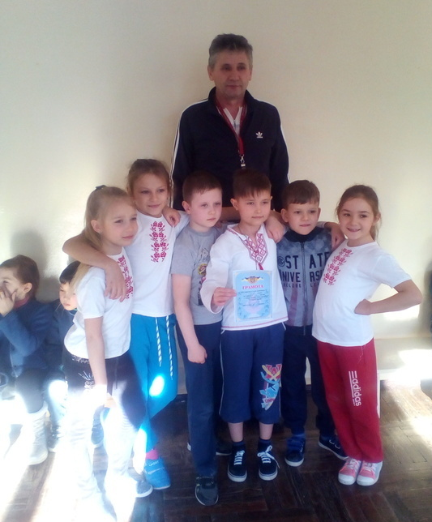
Мета проведення змагань: залучати дітей до здорового способу життя, прививати дітям любов до спорту, навчати дітей працювати в команді та формувати в дітях прагнення до перемоги.
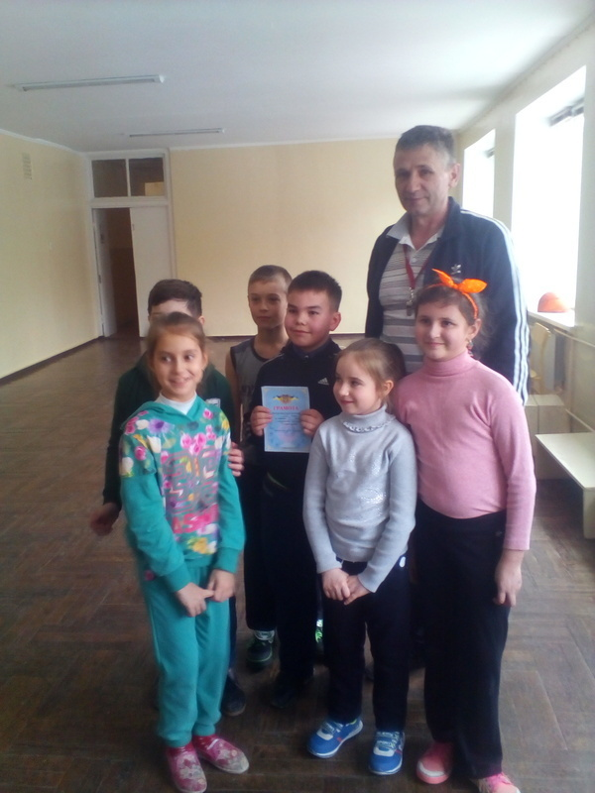

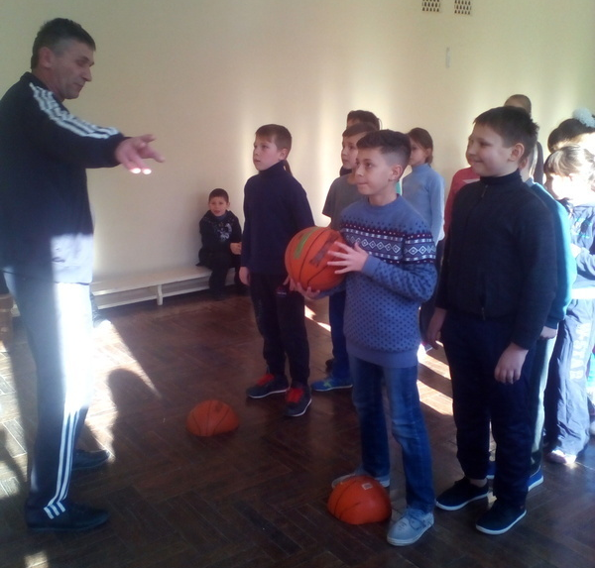



Народні прикмети

- Лютий багатий снігом – квітень буде щедрий на воду.
- В лютому багато інею – влітку буде багато роси й меду.
- Ворона під крило ніс ховає – до холоду.
- Місяць мутний – піде сніг.
- Початок лютого погідливий – весну чекай ранню, ясну, погожу.
- Сонце сходить червоне і в червоній зорі – чекати хуртовини.
- Хуртовини часті взимку – влітку часті негоди.
- Шлях Чумацький взимку яскравий – на мороз.

Цінуйте себе і будьте здорові!

